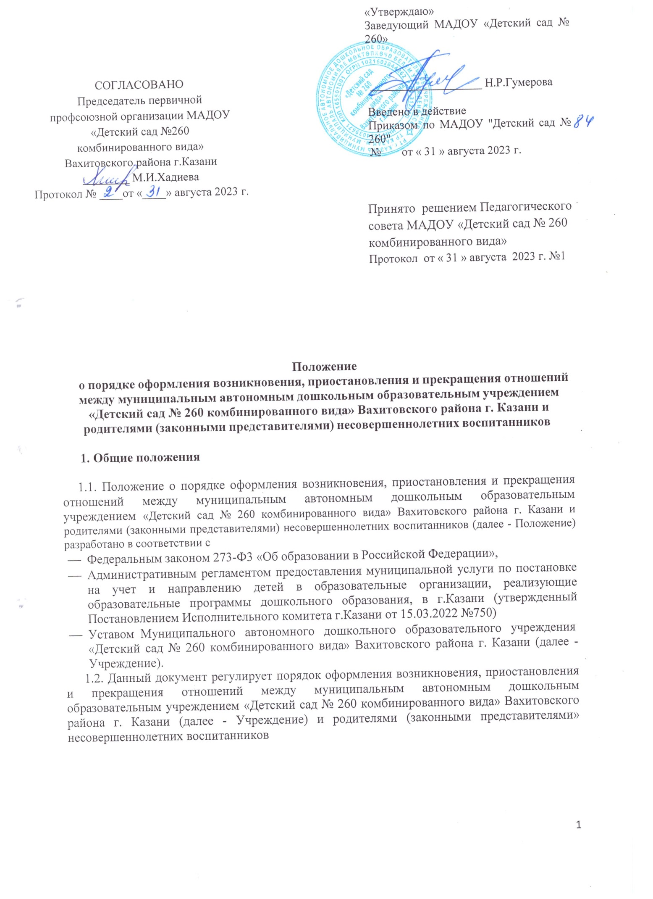

Порядок возникновения образовательных отношений.
  - Основанием возникновения образовательных отношений между Учреждением и родителями (законными представителями) является приказ заведующей Учреждением о зачислении несовершеннолетнего воспитанника в дошкольное образовательное учреждение. Приказ о зачислении издается заведующей Учреждением в срок не позднее 3-х рабочих дней после заключения договора, размещается на информационном стенде Учреждения в течении 3-х дней после издания приказа и предоставляется в комиссию по комплектованию в электронном виде в день издания.
  - Изданию приказа о зачислении несовершеннолетнего воспитанника в Учреждение предшествует заключение договора об образовании по образовательным программам дошкольного образования и заявления родителя (законного представителя) о принятии ребенка в Учреждение.
  - При зачислении ребенка, отчисленного из исходного Учреждения, принимающее Учреждение в течении двух рабочих дней с даты издания приказа о зачислении ребенка в порядке перевода информирует исходное Учреждение о номере и дате приказа о зачислении ребенка в принимающее Учреждение.
  - Права и обязанности участников образовательного процесса, предусмотренные законодательством об образовании и локальными актами Учреждения возникают с даты зачисления несовершеннолетнего ребенка в Учреждение.
  - Отношения между учреждением осуществляющим образовательную деятельность и родителями законными представителями) регулируются договором об образовании по образовательным программам дошкольного образования
  - Договор заключается з простой письменной форме между Учреждением в лице заведующей и родителями (законными представителями) несовершеннолетнего воспитанника.

Порядок приостановления образовательных отношений
  - За воспитанником Учреждение сохраняется место, но приостанавливаются образовательные отношения:
  - в случае длительной болезни;
  - по заявлениям родителей (законных представителей) на время прохождения санитарно- курортного лечения, карантина;
  - по заявлениям родителей (законных представителей) на время очередных отпусков родителей (законных представителей).
  - Родители (законные представители4 ) несовершеннолетнего воспитанника должны информировать Учреждение о причинах непосещения воспитанником Учреждения, предоставить документы, подтверждающие отсутствие воспитаннике по уважительным причинам.

Порядок прекращения образовательных отношений
  - Образовательные отношения прекращаются в связи с отчислением несовершеннолетнего воспитанника из Учреждения:
- в связи с истечением срока действия договора;
- по заявлению родителей (законных представителей) несовершеннолетнего воспитанника, в том числе в случае перевода несовершеннолетнего для продолжения освоения
программы в другую организацию, осуществляющую образовательную деятельность;
- по обстоятельствам, не зависящим от воли родителей (законных представителей) несовершеннолетнего воспитанника и Учреждения, в том числе в случае ликвидации

Учреждения как организации, осуществляющей образовательную деятельность.
  - Образовательные отношения прекращаются в связи прекращения деятельности Учреждения, а также в случае аннулирования у нее лицензии на право осуществления образовательной деятельности, при отсутствии в Учреждении следующей возрастной группы по обучению по образовательной программе дошкольного образования и в иных случаях, предусмотренных действующим законодательством. Учредитель образовательной организации обеспечивает перевод несовершеннолетних воспитанников с согласия родителей (законных представителей) в другие образовательные организации, реализующие соответствующие образовательные программы.
  - Досрочное прекращение образовательных отношений по инициативе родителей (законных представителей) несовершеннолетнего воспитанника не влечет для него каких- либо дополнительных, в том числе материальных, обязательств перед организацией, осуществляющей образовательную деятельность, если иное не установлено договором об образовании по образовательным программам дошкольного образования.
  - Основанием для прекращения образовательных отношений является приказ заведующей Учреждением, осуществляющей образовательную деятельность, об отчислении несовершеннолетнего воспитанника.
  - Права и обязанности участников образовательного процесса, предусмотренные законодательством об образовании и локальными нормативными актами Учреждения, осуществляющего образовательную деятельность, прекращаются с даты его отчисления из Учреждения.

5.3аключительные положения
  - Настоящее Положение является локальным нормативным актом МАДОУ «Детский сад № 260», принимается Педагогическим советом МАДОУ «Детский сад № 260» и утверждается приказом заведующей МАДОУ «Детский сад № 260».
  - Положение подлежит изменению и дополнению по усмотрению Учреждения, в связи с вступление в силу закона или другого нормативного, правового акта.
  - После принятия Положения (или изменений и дополнений отдельных пунктов и разделов) в новой редакции предыдущая редакция автоматически утрачивает силу.
  - Срок действия Положения неограничен.
  - МАДОУ «Детский сад № 260» обеспечивает доступность и открытость информации путем размещения настоящего Положения на официальном сайте детского сада в сети интернет edu.tatar.ru

